Imię Nazwisko Jakub Popiel, Jakub Kołakowski, Konrad Gussmann

**Data 18.12.2020**

**Sprawozdanie-Projekt końcowy**

**Temat: Informator o telefonach**

**Teoria:**

Stworzyliśmy informator o telefonach na którym możemy zalogować się, wybrać produkt, zobaczyć go lub można też sortować cenowo w górę i w dół. Stworzyliśmy program w języku php i połączyliśmy go z bazą danych.

**Przebieg zadania:**

Część praktyczna (kod, screeny, opis działania funkcji, opis przebiegu zadania)

Strona główna naszego informatora:

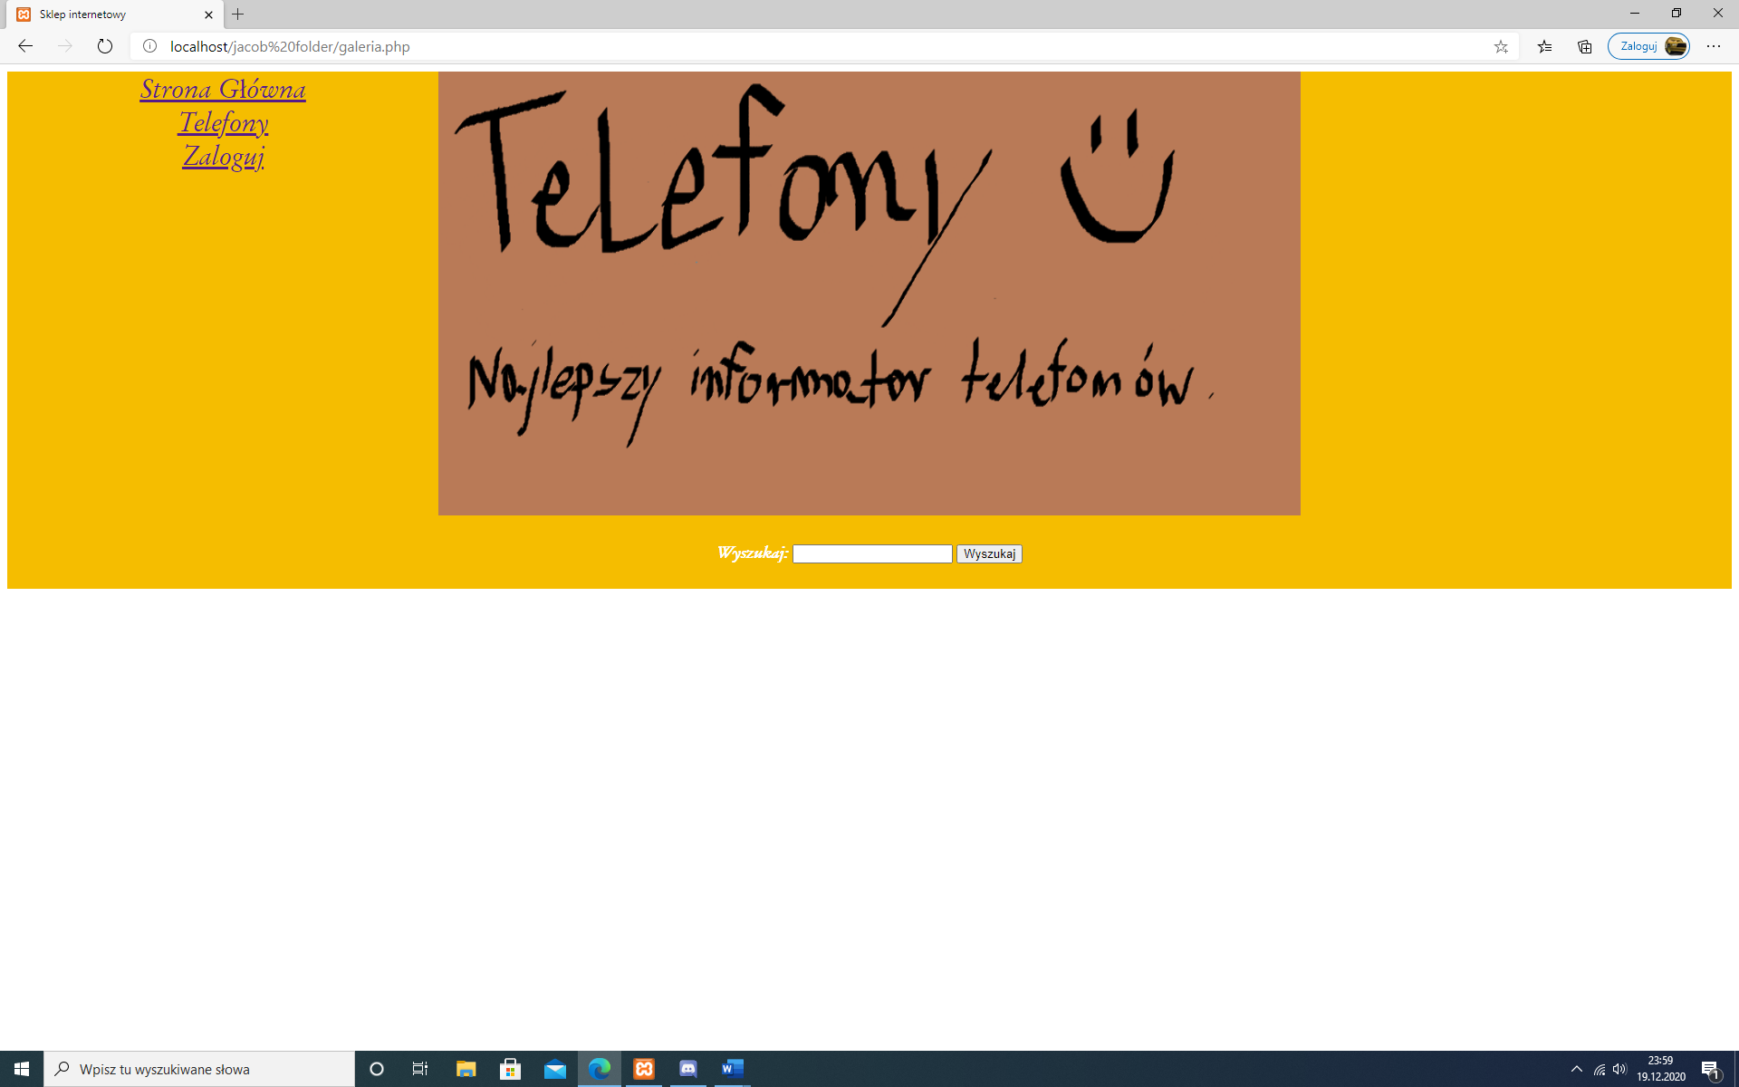

**Można się zalogować a jeśli nie ma się konta to można się na spokojnie zarejestrować, To jest pierwsza funkcjonalność.**

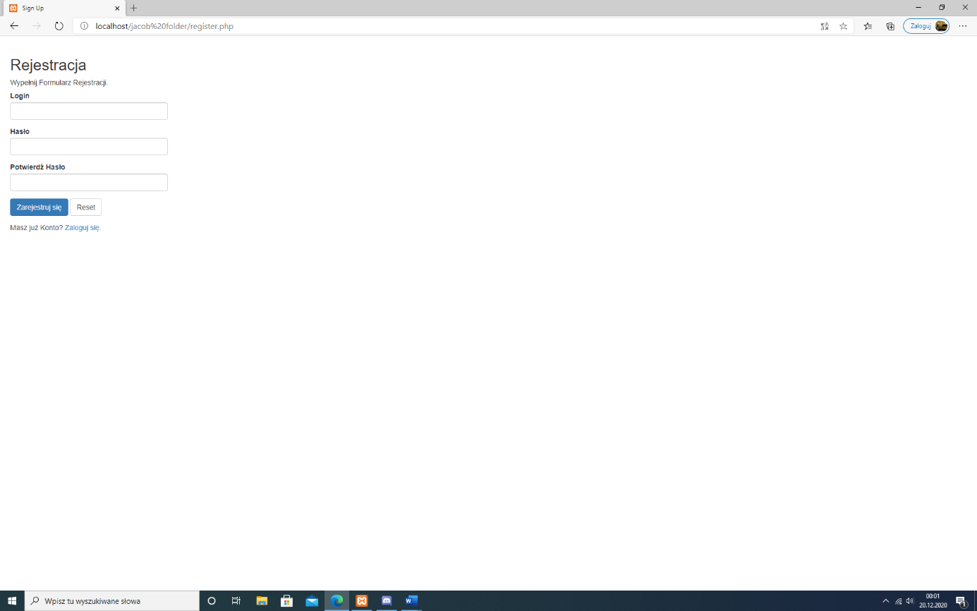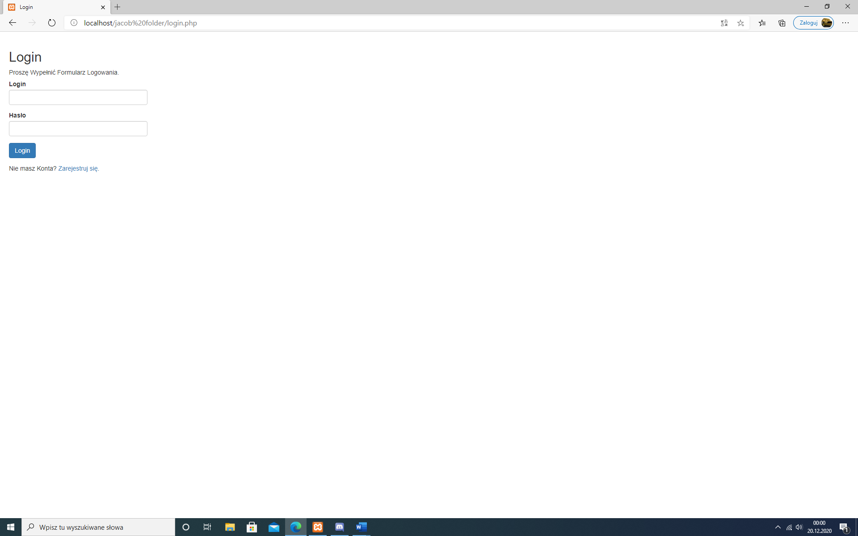

**Zrobiona jest tu tabela z nazwami i cenami wszystkich telefonów**

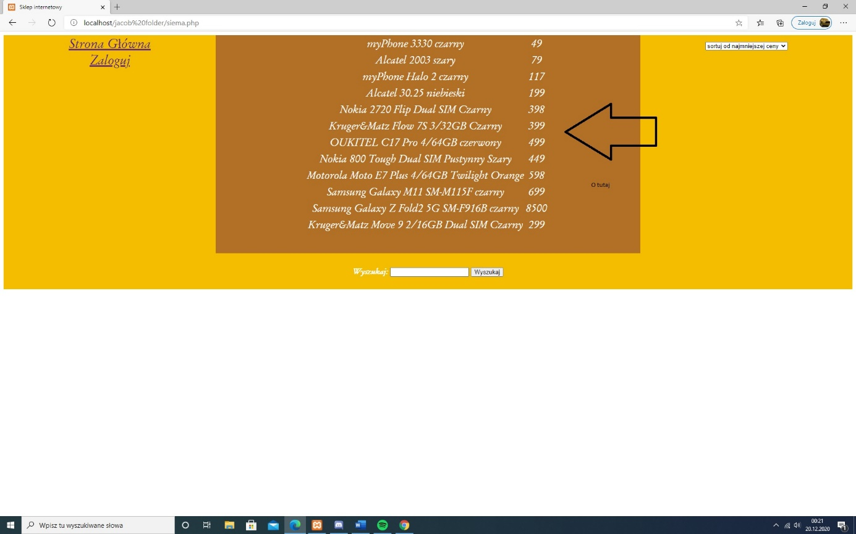

**Funkcjonalnością jakiej użyliśmy jest to, że po wyszukaniu telefonu będziemy mogli zobaczyć jego zdjęcie**

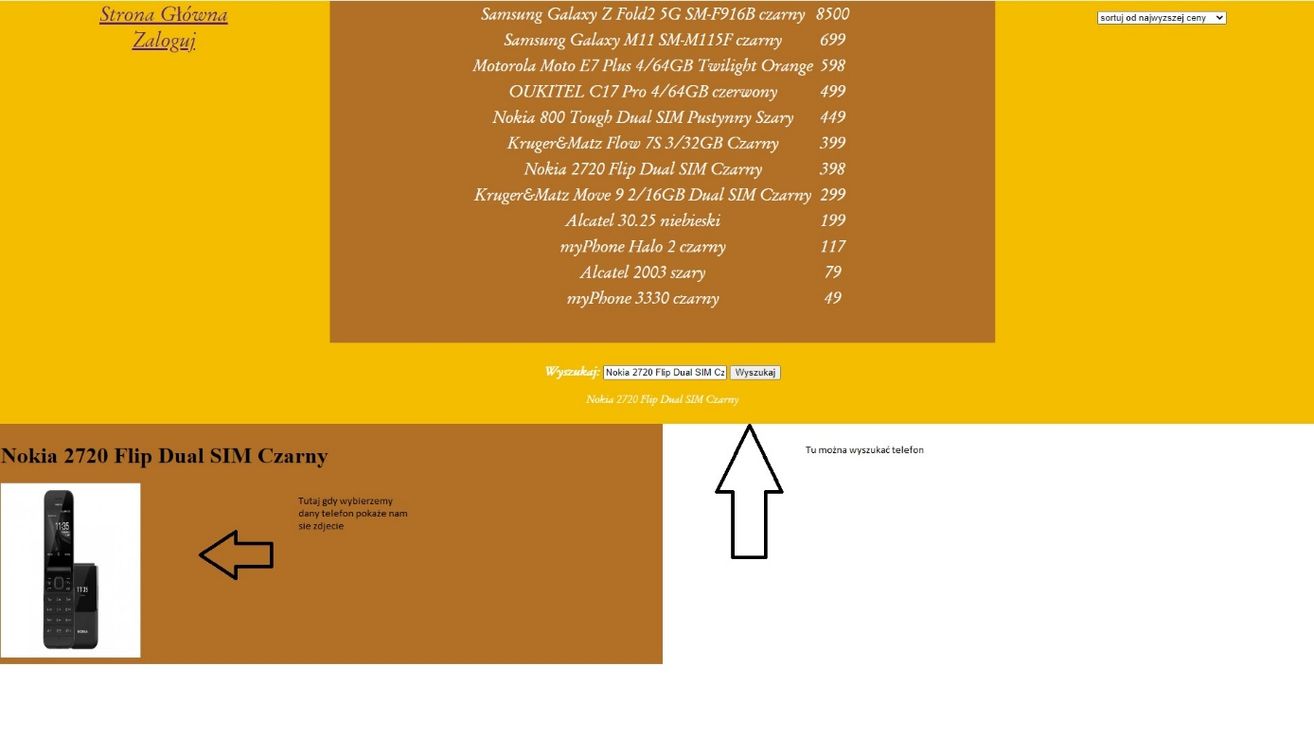

**Następną funkcjonalnością jest sortowanie cen telefonów w górę i w dół**

